Дата: 12.04.2022. Клас: 4- Б(2 група)

Урок: українська мова.

Тема. Встановлюю зв'язок слів у реченні (с.132-133).

**Мета**: вчити встановлювати зв'язок слів у реченні; розвивати критичне мислення, увагу, спостережливість, пам'ять, усне і писемне мовлення; удосконалювати навички письма; формувати компетентність спілкуватися рідною мовою, соціальну, громадянську компетентності; виховувати повагу до рідної мови, до традицій своєї країни та країн-сусідів.

**Обладнання**: презентація.

**Хід уроку**

**І. Вступна частина.**

1. Емоційне налаштування.

2. Перевірка домашнього завдання с.131, вправа 7.

3. Психологічне налаштування на урок. Вправа «Літак».

4. Повідомлення теми уроку.

* Сьогодні на уроці ми будемо вчитися встановлювати зв’язок слів у реченні.
* Познайомимось із найменшою країною Африки – Тунісом.

5. Хвилинка каліграфії.

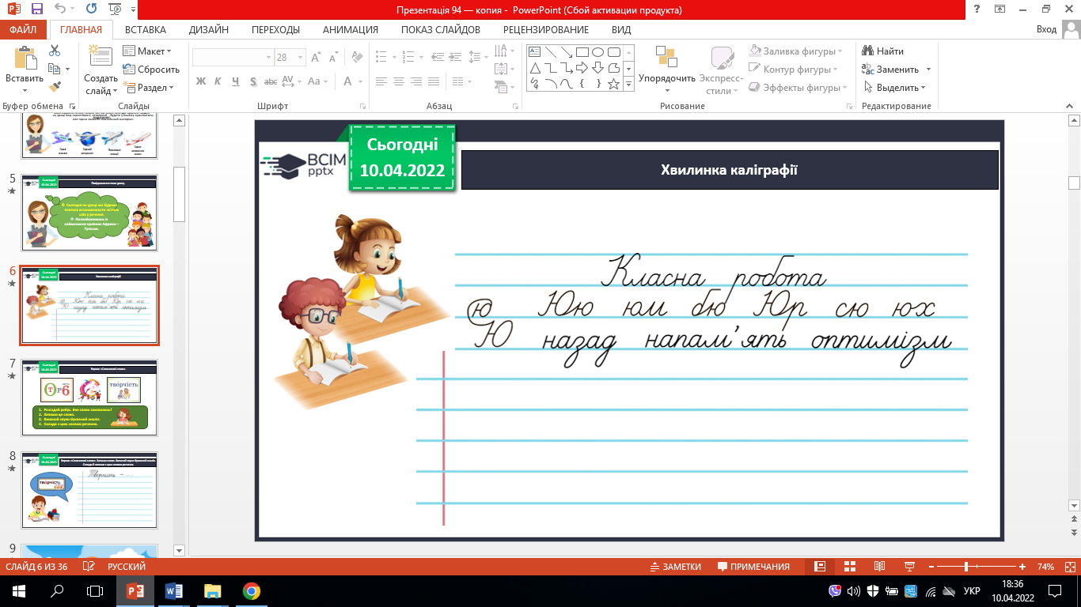

6. Вправа «Словникові слова». Запиши слово. Виконай звуко-буквений аналіз. Склади й запиши з цим словом речення.

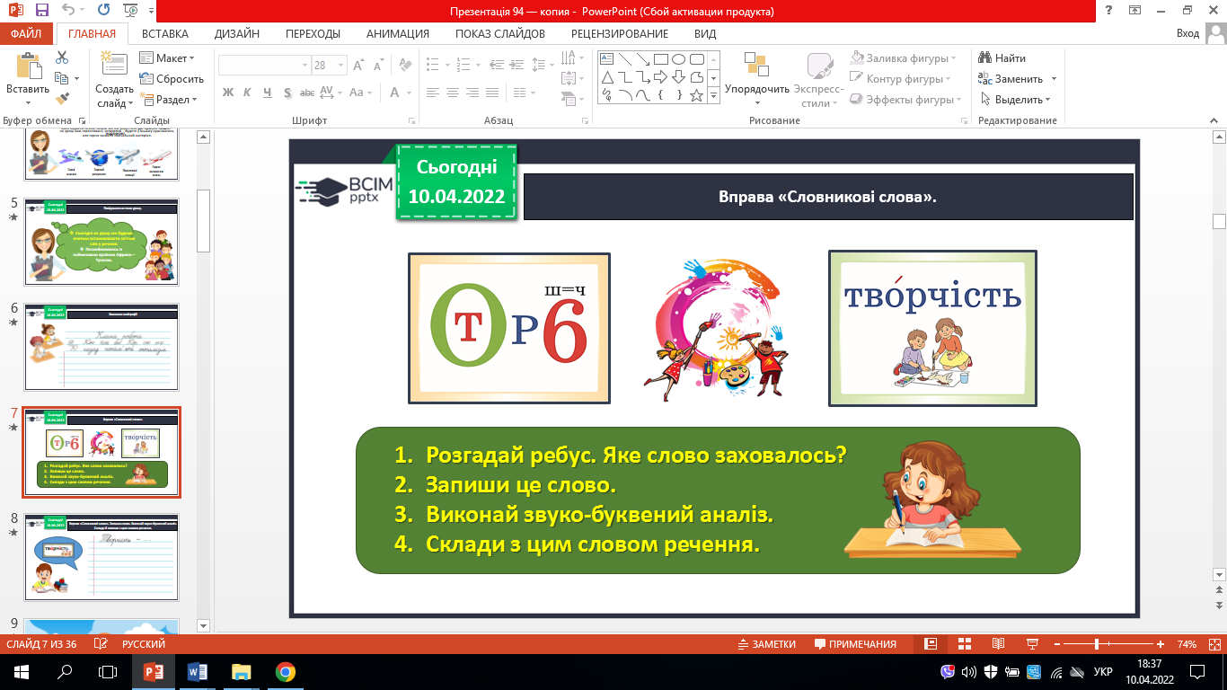 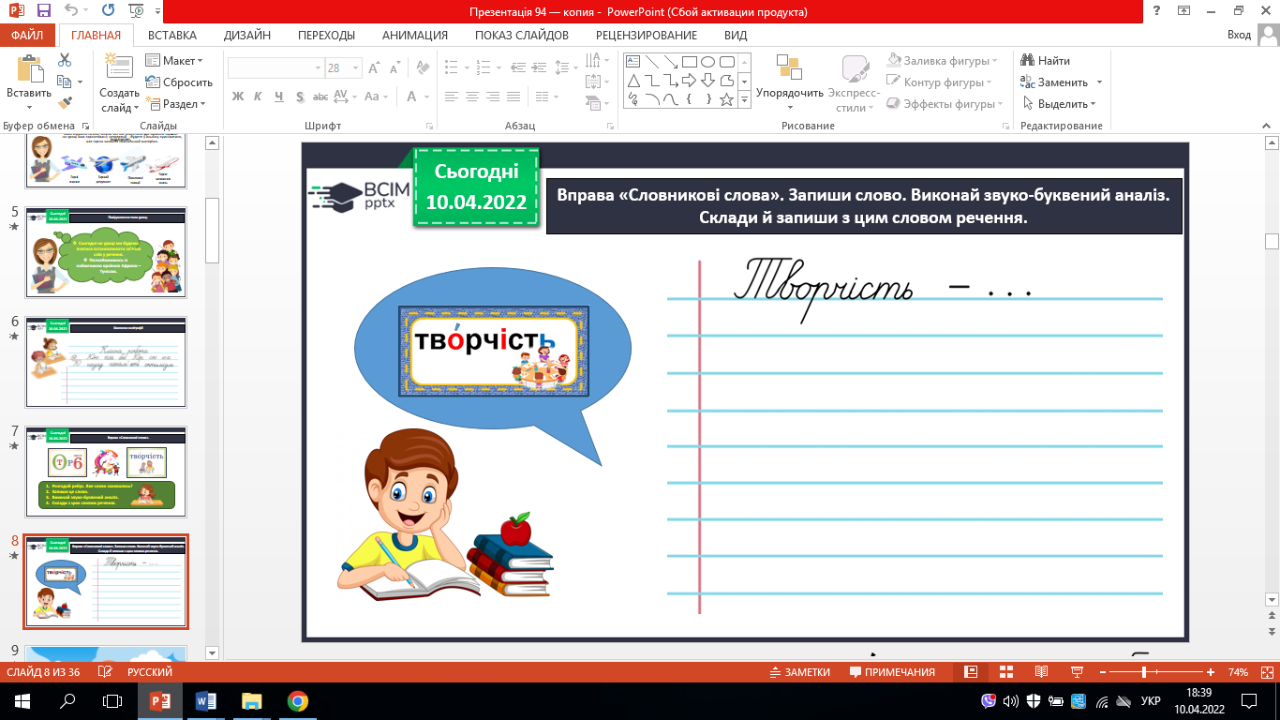

**ІІ. Основна частина.**

**1. Робота за презентацією та підручником (с. 132-133).**

**Вправа 1 –** *усно.*

-Прочитай слова, пов’язані з країною, якою віртуально подорожувала Читалочка. Склади назву цієї країни з виділених букв. Знайди цю країну на карті.

**Вправа 2** *– усно.*

-Прочитай повідомлення Читалочки про Туніс. Про що ти дізнаєшся вперше?

**Вправа 3** *– письмово*.

-Випиши з тексту про Туніс виділені речення. Підкресли головні члени.

**Вправа 4** – *усно.*

-Допоможи Ґаджикові дати відповіді на подані запитання. Перевір себе за правилом.

Інформація про Туніс.

**Вправа 5** *– письмово*.

-Прочитай інформацію. Поясни, чим метро Тунісу відрізняється від київського. Спиши речення. Підкресли їхні граматичні основи. Утвори словосполучення зі слів поданих речень і запиши за зразком.

**Вправа 6** *– усно.*

-Що ти знаєш про метро? Чи доводилося тобі їздити в метро? Напиши про це текст (3–4 речення).

**Вправа 7** *– письмово.*

-Читалочка познайомилася з туніськими школярами. Прочитай і запиши їхні імена, поділяючи на склади для переносу.

**Вправа 8** *– усно.*

-Офіційна мова в Тунісі така сама, як у Єгипті. Пригадай, яка це мова. Знайди і прочитай на с. 127, як звучать цією мовою подані ввічливі вислови.

**Вправа 9** *– письмово.*

-Склади речення про свою рідну мову за поданою схемою і запиши. Утвори з його слів словосполучення, поставивши питання від головного слова до залежного.

**ІІІ. Заключна частина.**

1. **Підсумок.**
2. **Рефлексія.«Загадкові листи».**
3. **Домашнє завдання.**

**Підручник с.133, вправа 10.** *Спиши текст. Підкресли в реченнях граматичну основу. Утвори словосполучення зі слів виділеного речення і запиши.*

***Роботи надсилай на Human***